孔明八阵图之八大卖点

一个新兵上战场打仗，两天就死了，没有提高的机会，没有前途，没有发展，更没有继续活下去的资格。所以新兵打仗，除了不惧生死，刻苦训练之外，还需要有保命的能力，只有性命抱住了，才有提升自己能力的可能性，才能在以后不断立功做大将军，享受荣华富贵。当年长征下来，没命的没有未来，活下来的成了红一代，做了建国功勋。炒股票也是一样的道理，保命在一定程度上远远超过盈利的重要性。

我在做股票的十几年间，也有过迷茫，也曾不敢下手买入或者卖出股票。我总是在总结原因，找出我的缺点并且去克服。终于在复杂的技术里，我总结出八个必须卖出的条件，伴随我左右，无论行情如何变化，真正能做到不变的是自我。所以风雨飘摇，人事变迁，真正存活下来的我越来越幸福，越来越成功，我应该感谢我的《命守一线》战法，并且将其分享给各位。

真理常常至简！

- KDJ的【斩龙首】形态
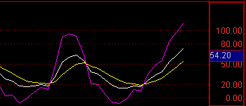
我们常常陷入追高站岗的境地，是因为我们不知道股票何时达到了高点，是否能够继续买入。如果你不了解斩龙首的形态，必然蒙受追高被套的苦难。图中可以发现，当KDJ指标中的J线，也就是这条紫色的线条，他代表股票的上涨空间以及乖离率的偏离程度，一个简单的道理，就是，当J值超过100这个数值的时候，就意味着多头最后一搏，随后迎来的将是空头的血风腥雨，我们应该学会此时及时离场，或者拒绝买入，作为必须遵守的原则，我重视了十年。再次总结成一句话，送给各位：KDJ指标中的J值，如果股价上涨幅度偏小，J值却增速极快，说明股票上方压力极大，上涨空间极小。当J值超过100并拐头向下，应该选择逢高离场，或者坚决卖出，没有偶然和侥幸。

【斩龙首】形态，真诚，与各位共勉。

- 60日移动平均线的【地狱天堂之门】形态
在此，多说无益！我们常常言道顺势而为，但是本质上，我们并不了解趋势。真正的趋势不是一厢情愿，不是一日的涨跌，短周期的判断依据从来无法判断趋势，趋势本来就是长久的，稳定的。所以以60日移动平均线这种简单的趋势作为我的投资标准，我贯彻始终，用数十倍的盈利证明我的理论正确。本文档分享给各位，只是共勉，却要求没有自己原则的朋友，做到的不仅仅是共勉，而是坚守。《命守一线》本身就是保命绝学，我希望各位能走的更长久，活的更幸福。
再次总结一句话：60日移动平均线的周期突破与跌破，将是重要的趋势选择理论。涨破，坚定不移的买进，抛却蜚言流语，坚定自我的原则。跌破，义无反顾的卖出，蛋定看别人套，我们从来不抱有侥幸，这是制胜的关键。一买一卖，股票交易本身就是一场凶残的搏杀，没有偶然。
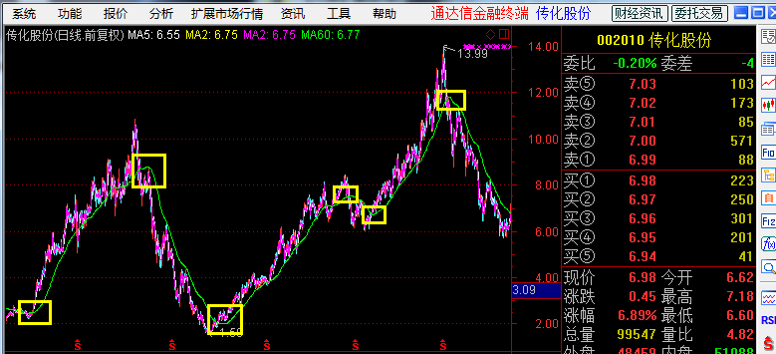图中绿色的，是六十日线。

- 筹码的【绝顶高峰】形态
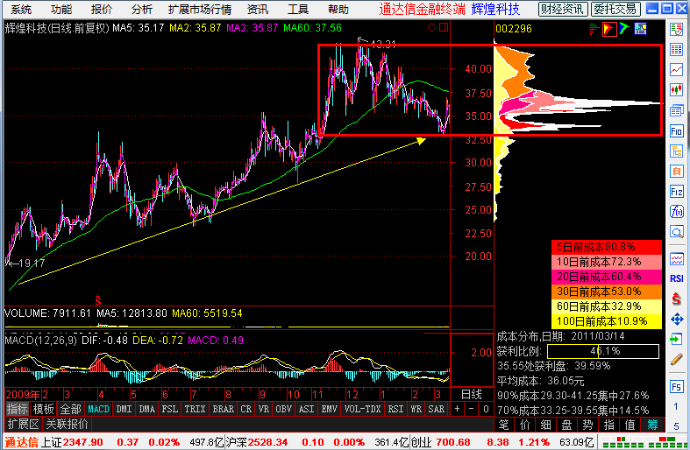
在一段明显的攀升之后，如果筹码全部集中在顶部。主力已经逃之夭夭，面对这样一个负心汉，如果你是女子，还有什么值得留恋？还不走，剩下的就是苦难。所以，当你意识到堆砌起这样一座高塔的人已经离场，就别站在塔顶梦想着摘星星的神话，现实一点，没有抬轿，你永远赚不到钱。
总结一句话：筹码的高位集中是典型的主力出货形态，作为一个谦虚谨慎的散户，我们时刻跟庄。跟庄进，跟庄跑。

- ：只能说我个人对于趋势的要求非常苛刻，从来不允许自己有逆势而为的操作，对于趋势的把握，划线是最为直接的方式！如果连接一条趋势压制线，我们就应该明白他存在的意义，并且坚定的去执行它！所以在趋势线压制的位置逢高离场，大多数时间都不会错！这就值得我们去坚守！参照下图！
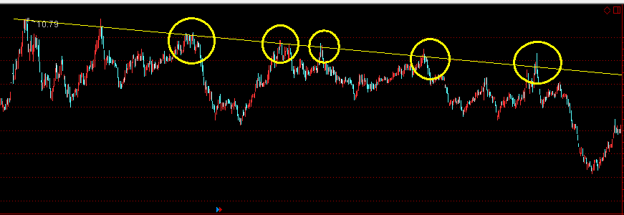

- ：量价理论我认为应该用在操作股票的方方面面，不仅仅对于指数的判断，个股，各种投资，都应该遵循这一亘古不变的理论！量价背离卖出点也最为常见！股价创出新高，量能却不能有效放大！反而萎缩！自然应该此时选择短线离场观望！

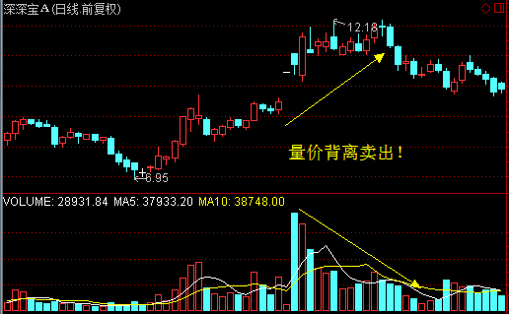

- ：江恩角度性对于周期性的把握想当准确！我教给大家很多次应该如何来画！图中我们抄底的新华传媒，连续两天大涨之后触及顶部的支撑位置，理所当然的应该卖出，果然周一出现了开盘低开的情况！别把侥幸搞成亏损。
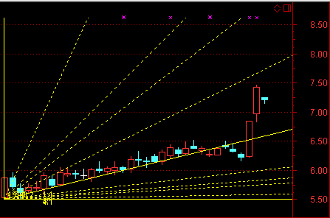

- 均线系统从来都是必不可少的分析系统之一！均线的密集分布代表在当前的时间之内，筹码都到了一个响应的敏感点位，在这个点位上，突破的方向往往决定了后期的走势！所以跌破的时候，我个人十几年来都是选择卖出的，从来没有偶然，我曾经这样告诉自己：我们是顺应趋势的，不是创造趋势的。

形态参照下图。
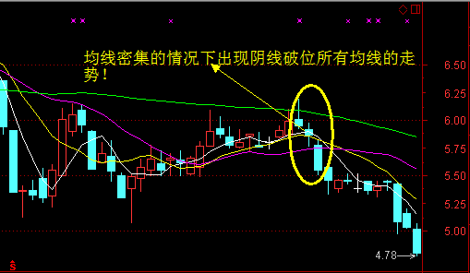

- 长上影线收阴线卖出点位!如果在股价上行了一段时间之后，已经到了一个相对应的高位，我相信大家都能判断这种相对应的高低。在高位一旦出现带着长长上影线的阴线，没有或者下影线极短，这种情况下，说明多头已经被空头打的屁滚尿流，逢高离场是明智的选择！
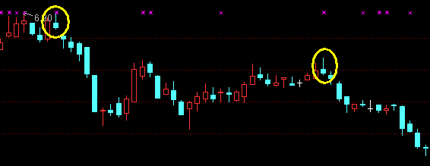

如果本技术文档对你有所帮助，孔明非常欣慰。如果大家学会了在股票市场中应该坚守怎样的原则，学会了怎么存活的更长久，那么孔明的一系列技术文档，将真真正正的令你产生蜕变。改变一个人的现实生活，从改变他的思想开始，现在，请跟着我，一起去其糟粕，取其精华。我们永远相信，我不是最完美的，需要学习，需要进步。很感谢各位的学习。

